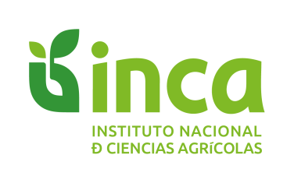
INSTITUTO NACIONAL DE CIENCIAS AGRÍCOLAS
Gaveta Postal No. 1, San José de las Lajas, Mayabeque, Cuba. C. P. 32700
Tel. / Fax: (53) (47) 86 3867
C. electrónico: yani@inca.edu.cu
Departamento Fisiología y Bioquímica Vegetal

San José de Las Lajas, 18 de noviembre de 2024

DICTAMEN DE PROYECTO
Los resultados correspondientes al 2do semestre del 2024 del Proyecto: Bioproductos a base de rizobios para arroz y maíz, del Programa de Desarrollo y uso sostenible de Bioinsumos agrícolas y veterinarios, fueron presentados en la Comisión científica del Departamento de Fisiología y Bioquímica Vegetal del INCA.
A pesar de la difícil situación energética y de combustible, la ejecución de las actividades pendientes del proyecto para su culminación fue satisfactoria. Se logró validar Azofert-A y Azofert-M como biofertilizantes para arroz y maíz, escalado de Azofert®-M hasta 42 L, capacitación de los diferentes actores, a nivel nacional, en las nuevas tecnologías de producción de los cultivos con el uso combinado de bioestimulantes nacionales y la disminución del uso de agroquímicos y elaboración de material divulgativo.
Como salidas durante el período evaluado se realizó una tesis de diploma, que resultó Premio a la tesis con mayor impacto en la investigación científica, se participó en un Simposio Internacional en Paraguay, en el Encuentro Internacional de Jóvenes Agropecuarios con 3 trabajos, en el Simposio Internacional de Biotecnología Vegetal con dos trabajos y se participó en otros cuatro eventos nacionales. Se entregó una publicación a la revista Cultivos Tropicales.
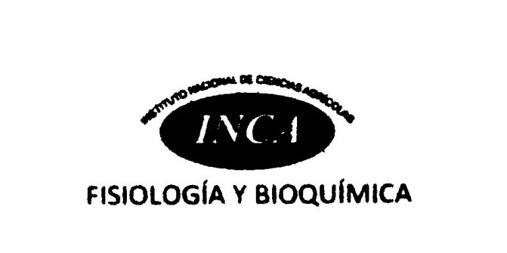


Dr. C. Yanitza Meriño Hernández
J´ Dpto de Fisiología y Bioquímica Vegetal

